»Knjižnica slovenske skupnosti v Šanghaju« – sodelovanje Društva bibliotekarjev Ljubljana in Konzulata Republike Slovenije

Jeseni 2012 smo se na prošnjo Konzulata Republike Slovenije v Šanghaju za pomoč pri oblikovanju manjše knjižnice z otroško in mladinsko literaturo za slovensko skupnost v Šanghaju, v vodstvu društva odločili, da izpeljemo donatorsko zbiralno akcijo knjig in revij med člani društva DBL. Slovenska skupnost v Šanghaju šteje nekaj več kot 100 članov, med njimi so šolski in predšolski otroci, za katere na konzulatu mesečno prostovoljno organizirajo bralne urice, ki so hkrati priložnost, kjer se slovenska skupnost srečuje in skupaj preživlja prijetne trenutke.

Člane društva smo z vabilom v novembru pozvali k zbiranju otroških in mladinskih slovenskih knjig in revij, video in glasbenega gradiva v slovenščini za otroke ter leposlovja in praktične bralne literature v slovenščini za odrasle. Povabili smo člane društva naj podarijo dobro ohranjeno knjižno gradivo in naj pomagajo pri pridobivanju odpisanega, a dobro ohranjenega gradiva, ki ga knjižnice, kjer so zaposleni, ne potrebujejo več. Ker smo akcijo sprožili v manj ugodnem časovnem terminu, takoj po Dnevu slovenskih splošnih knjižnic in v času decembrskega vrveža, nismo pričakovali, da bo odmev na prošnjo tako dober. V času trajanja akcije od 21. novembra 2012 do 12. januarja 2013 smo zbrali 300 naslovov (307 enot) knjižnega in video gradiva in 50 naslovov (53 enot) serijskih publikacij. Gradivo je skupaj doniralo 6 posameznih članic DBL, 2 knjižnici Mestne knjižnice Ljubljana in 1 založba.

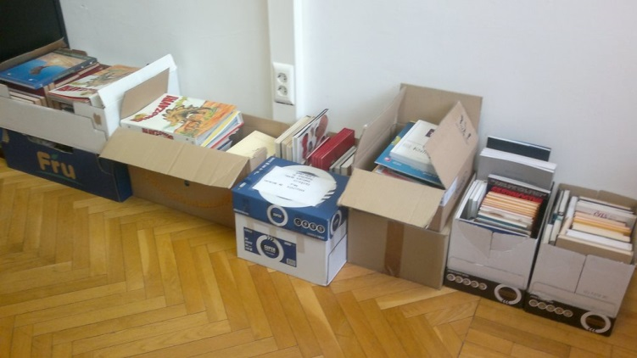

Zbirka doniranih knjig je po vsebini raznolika, a največje veselje je, da so se med naslovi znašli izvrstni mladinski avtorji kot so Janez Bitenc, Anton Aškerc, Berta Golob, Anton Ingolič, Josip Jurčič, Fran Miličniški, Neža Maurer in Oton Župančič. Med darila so se uvrstila tudi dela novejših slovenskih avtorjev Dese Muck, Tatjane Kokalj, Polonce Kovač in Mojiceje Podgoršek ter veliko ostale dobre otroške in mladinske literature: Miki Muster, Kapitan Gatnik, Geniji brez hlač, Otok zakladov, Walt Disney in Eric Hill, za posladek pa tudi Harry Potter. Da nismo ostali le pri leposlovni in domišljijski literaturi, je poskrbela donatorka z izvrstno strokovno literaturo s področja naravoslovja za otroke ter založba z učbeniki za pouk slovenskega jezika. Večina knjig pa ni bila le dobro fizično ohranjena, temveč je bilo več kot polovica zbranega fizično povsem novega gradiva.

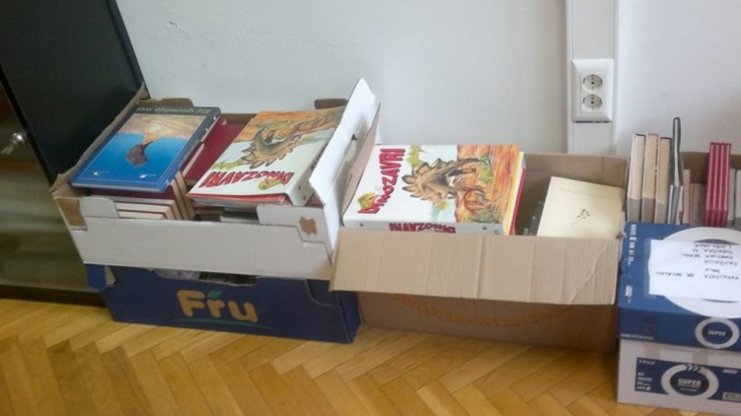

Po končani akciji so društvene prostovoljke knjige popisale v seznam in pripravile za dar konzulatu. Knjige so 5. aprila 2013 odpotovale v Šanghaj, kjer bodo urejeno postavljene v prostorih konzulata.

Akcija o podpori slovenske besede za slovensko skupnost ni končana, saj je naletela na odprta ušesa še drugod po Sloveniji. K donacijam bodo pristopile knjižnice in drugi donatorji. Slovenska skupnost v Šanghaju pa se nadeja tudi dobrega sodelovanja z Mestno knjižnico Šanghaj (http://www.library.sh.cn/Web/index.html), kjer so v decembru Slovenijo predstavili s fotografsko razstavo : http://www.library.sh.cn/Web/news/20121219/n00761864.html .

Vodstvo DBL se vsem svojim članom, ki so podarili knjige slovenskim otrokom v Šanghaju, iskreno zahvaljuje. Z našo pošiljko smo ustvarili temelje novi knjižnici na daljnem vzhodu.

Zapisala Martina Kerec

